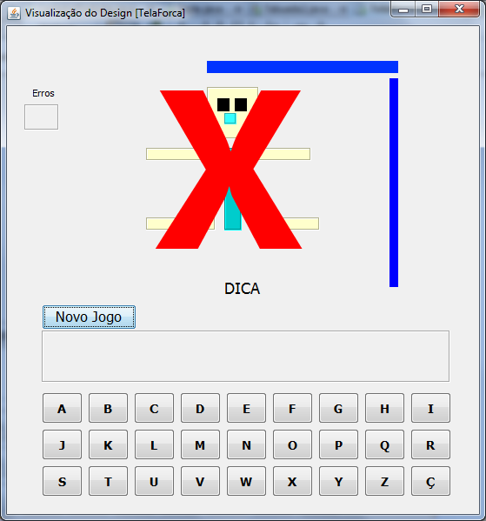
// criar as linhas de códigos logo abaixo do inicio da Classe TelaForca
int contErros = 0;
int contcertos = 0;
String palavraSorteada;
String[] palavraSecreta = {
"madeira",
"malhar",
"pastor",
"mandioca",
"passatempo",
"computador",
"motocicleta"
};
String[] dica = {
"tem na floresta",
"faz bem para o corpo",
"conduz seu rebanho",
"tipo de raiz comestivel muito gostosa",
"revista que tem que adivinhar perguntas",
"processa informações",
"Veiculo de transporte terrestre"
};
***************************************************
*****/*MÉTODOS CRIADOS LOGO APÓS O MÉTODO CONSTRUTOR */******
public JLabel[] labelLetras(){
JLabel[] jl = {
jLabel0,
jLabel1,
jLabel2,
jLabel3,
jLabel4,
jLabel5,
jLabel6,
jLabel7,
jLabel8,
jLabel9,
jLabel10,
jLabel11
};
return jl;
}
public JPanel[] getBoneco(){
JPanel[] jp = {
jpCabeca,
jpOlhoDireito,
jpOlhoEsquerdo,
jpNariz,
jpCorpo,
jpBracoDireito,
jpBracoEsquerdo,
jpPernaDireita,
jpPernaEsquerdo
};
return jp;
}
public void habilitarBoneco(boolean valor){
JPanel[] jp = getBoneco();
for(int i = 0; i < jp.length; i++){
jp[i].setVisible(valor);
}
}

public void montarBoneco(){
//verifica se a quantidade de erros não utrapassou 9 tentativas e entra no if
//para mostrar as partes do boneco.
//Senão a quantidade foi ultrapassado
if(contErros > 0 && contErros < 9){
JPanel[] jp = getBoneco();
jp[contErros].setVisible(true);
}
//se houver mais de nove tantativas o boneco sera enforcado
if(contErros > 9){
jlEnforcado.setVisible(true);
habilitarBotoes(false);
}
}
public JButton[] getBotoes(){
JButton[] jb = {
jbA,jbB,jbC,jbD,jbE,jbF,jbG,jbH,jbI,jbJ,jbK,jbL,jbM,
jbN,jbO,jbP,jbQ,jbR,jbS,jbT,jbU,jbV,jbW,jbX,jbY,jbZ,jbÇ
};
return jb;
}

public void habilitarBotoes(boolean valor){
JButton[] jb = getBotoes();
for(int i = 0; i < jb.length; i++){
jb[i].setEnabled(valor);
}
}
//oculta os componentes jLabels do formulário
public void ocultaLabels(){
JLabel[] jl = labelLetras();
for(int i = 0; i < jl.length; i++){
jl[i].setVisible(false);
}
}
public void limparLabels(){
JLabel[] jl = labelLetras();
for(int i = 0; i < jl.length; i++){
jl[i].setText("");
}
}

public void verificaLetra(JButton jb){
//desabilita o botao precionado
jb.setEnabled(false);
//captura o texto contido no botão
char letra = jb.getText().charAt(0);
//String letraErrada = "";
//char[]letras = new char[palavra.length()];
//variável jl recebe o retorno do método lagelLetras contendo todos os labels da tela
JLabel[] jl = labelLetras();
//cria e inicializa uma variável do tipo boolean com verdadeira
boolean errou = true;
//verifica se a quantidade de erros chegou a nove, caso sim
//o X fica visivel em cima do boneco
//se não entra no else e
if(contErros >= 9){
jlEnforcado.setVisible(true);
habilitarBotoes(false);
}else{
//pega a quantidade de letras contidas na variável palavraSorteada e coloca na variável int p.
int p = palavraSorteada.length();
for (int i = 0; i < palavraSorteada.length(); i++){
//se o if abaixo entrar é porque a palavra secreta tem a letra que o usuário clicou
//e a varial errou é modificada para falso informando que não houve erro pelo usuário
if(letra == palavraSorteada.charAt(i)){
jl[i].setText(String.valueOf(letra));
errou = false;
//cria um contador de acertos e verifica se a quantidade de
//acerto é = a quatidade de letras da palavra sorteada
contcertos = contcertos + 1;
if(contcertos == p){
JOptionPane.showMessageDialog(null, "parabéns voce ganhou");
limparLabels();
ocultaLabels();
habilitarBotoes(true);
habilitarBoneco(false);
JLDica.setText("");
break;
}
}
}

//se a variavel errou for verdadeiro é porque o usuário errou a letra
//então é mostrado o nro de erros no label e um pedaço do corpo do boneco
if(errou){
jlContaErros.setText(String.valueOf(contErros));
JPanel[] jp = getBoneco();
jp[contErros].setVisible(true);
contErros = contErros +1;
}
}
}

*************/** MÉTODO CONSTRUTOR */*****************
public TelaForca() {
initComponents();
ocultaLabels();
jlContaErros.setText(String.valueOf(contErros));
//desabilita todos os botões para que o jogo se inicie tem que clicar no botão iniciar jogo
habilitarBotoes(false);
//coloca o boneco invisivel na tela
habilitarBoneco(false);
//não mostra o X de enforcado
jlEnforcado.setVisible(false);
}

++++++++++++++++++++++++++++++++++++++++++++++++++++++++++++++++++++++++++++
//Código do botão IniciaJogo
private void jbInicioJogoActionPerformed(java.awt.event.ActionEvent evt) {
//limpa o contador
jlContaErros.setText("");
contErros = 0;
contcertos = 0;
//limpa os traços
limparLabels();
jlEnforcado.setVisible(false);
habilitarBoneco(false);
habilitarBotoes(true);
Random rd = new Random();
//sorteia um nro aleatorio de 0 à nro de palavras existente no array da
//variavel palavraSecreta
int num = rd.nextInt(palavraSecreta.length);
palavraSorteada = palavraSecreta[num].toUpperCase();
JLDica.setText(dica[num]);
JLDica.setForeground(Color.red);
JLabel[] jl = labelLetras();
//mostra os quadrados referentes a quantidade de letras da palavra sorteada
for (int i = 0; i < palavraSorteada.length(); i++){
jl[i].setVisible(true);
jl[i].setText("_");
}
}

+++++++++++++++++++
//Código do botao jbA
private void jbAActionPerformed(java.awt.event.ActionEvent evt) {
// TODO add your handling code here:
verificaLetra(jbA);
}

